Перегрузка УНАРНЫХ ОПЕРАТОРОВ

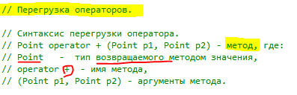

Создается оператор плюс, создается для оператора плюс перегрузка

ОБЯЗАТЕЛЬНО ОДИН ИЗ ПАРАМЕТРОВ метода operator ДОЛЖЕН БЫТЬ ТИП КЛАССА в котором метод объявлен

My1 в теле данного класса объявлен метод оператор плюс

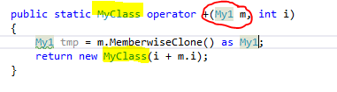

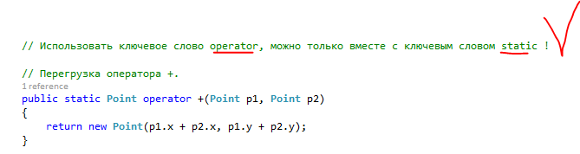

Перегрузка УНАРНЫХ ОПЕРАТОРОВ

Перегрузка инкремента ++ и декремента --

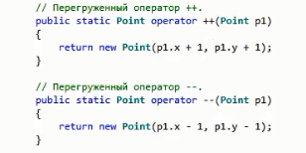

Постфиксная 6++и префиксная –6 формы

Компилятор самостоятельно применяет данные формы (при одной лишь перегрузки)

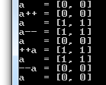

Перегрузка оператора равенства ==

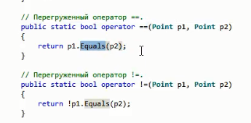

Сравнение при реализации интерфейса

Интерфейс IComparable

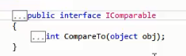

Если обе переменные одного из классов больше этих переменных иного класса то вернет 1 или -1

Если только одна переменная больше то вернет 0

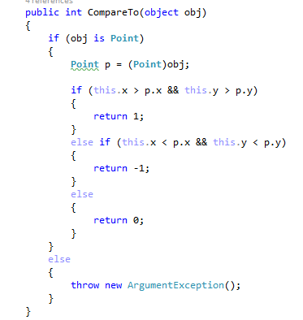

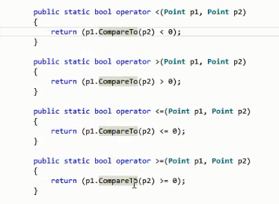

Перегрузка оператора явного преобразования типа.

Ключевое слово explicit служит для создания оператора явного преобразования типа.

Оператор явного преобразования типа (Digit)variable

Правильно говорить Реализуем оператор явного (не явного) преобразования

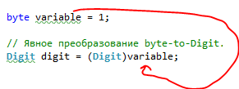

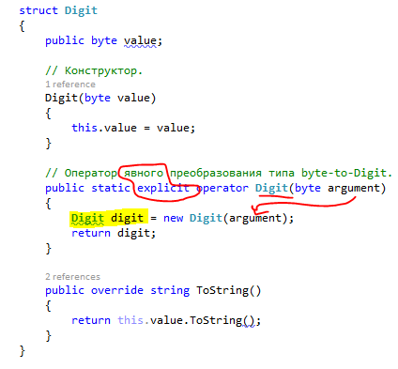

Перегрузка оператора НЕ явного преобразования типа.

Ключевое слово implicit служит для создания оператора неявного преобразования типа.

